Ghi chú chỉnh sửa trang web
Trang thanh toán
- Gộp thao tác cột Đã thanh toán vào cột Hành động, cạnh nút Sửa và Xóa.
- Mã thanh toán cho phép nhập mã hóa đơn/mã thanh toán bên ngoài. Nếu để trống, hệ thống tự sinh mã theo mã dự án.
- Trạng thái sửa lại chỉ gồm “Chưa thanh toán” và “Đã thanh toán”; “Quá hạn” hiển thị như tình trạng.
- Cho phép đính kèm file cho đợt thanh toán.
Dashboard tổng quan
Khi chọn Tất cả dự án
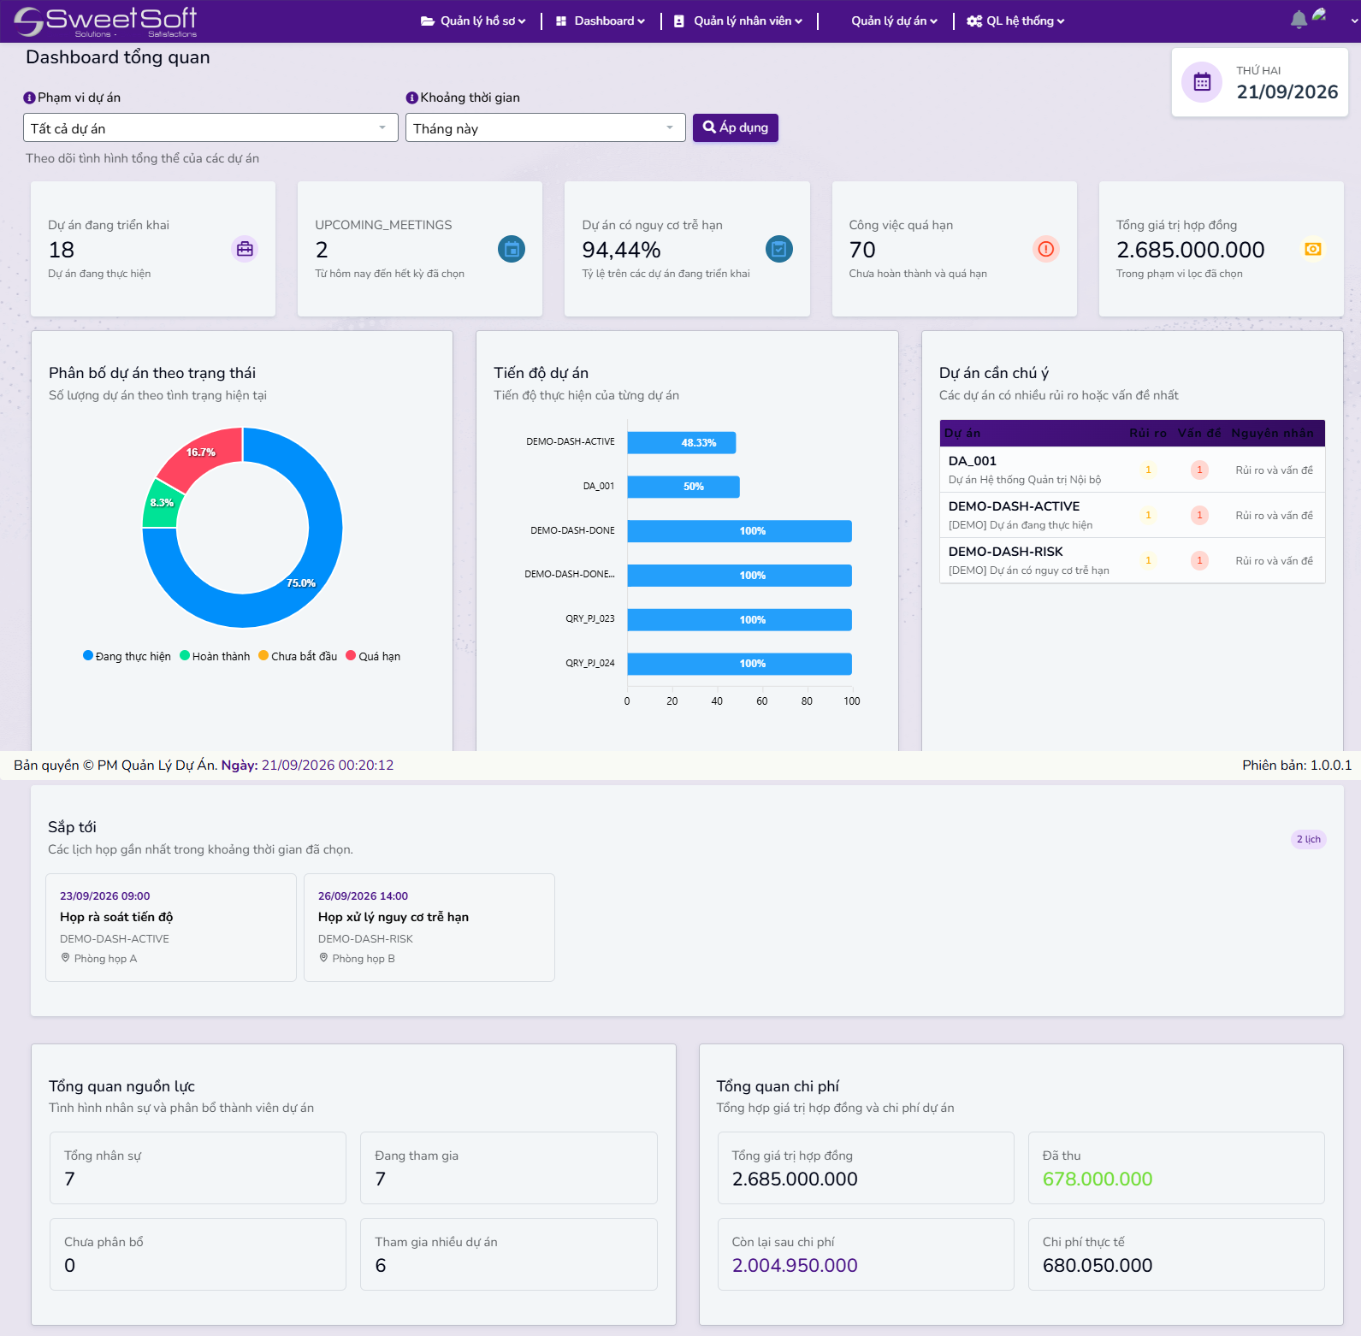
Giữ: Bộ lọc phạm vi dự án, khoảng thời gian, chỉ đổi nút “Áp dụng” thành “Xem thống kê”.
Sửa: KPI dự án có nguy cơ trễ hạn hiển thị số lượng dự án cụ thể, không hiển thị phần trăm.
Sửa: Bấm vào các mục KPI mở danh sách nhanh trước; trong đó sẽ có nút Xem chi tiết.
Sửa: Tổng các nhóm trạng thái phải khớp Tổng số dự án (không hiển thị trạng thái quá hạn).
Giữ: Lịch sắp tới, Tổng quan nguồn lực và Tổng quan chi phí ở cuối trang.
Xóa: Bảng Dự án cần chú ý.
Khi chọn một dự án
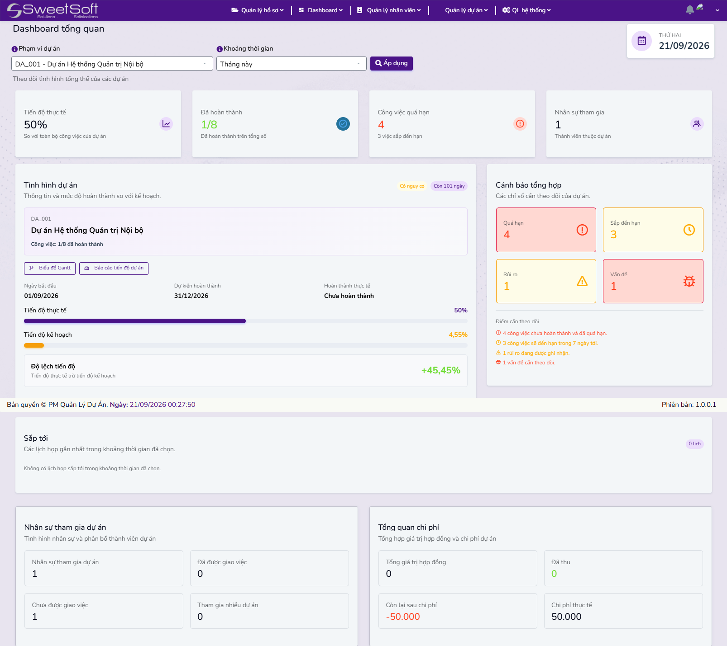
Giữ: Bốn KPI Tiến độ thực tế, Hoàn thành, Quá hạn và Nhân sự tham gia.
Giữ: Thông tin mã, tên, trạng thái, ngày bắt đầu, ngày dự kiến và ngày hoàn thành thực tế.
Sửa: Thanh thực tế so với kế hoạch phải có nhãn Đúng tiến độ, Vượt tiến độ hoặc Bị trễ thay vì độ lệch +/- phần trăm.
Giữ: Cảnh báo Quá hạn, Sắp đến hạn, Rủi ro và Vấn đề; bấm vào mở ra danh sách có nút xem chi tiết.
Giữ: Lịch sắp tới, Thành viên dự án và Chi phí dự án; cho phép mở trang chi tiết tương ứng.
Dashboard tiến độ
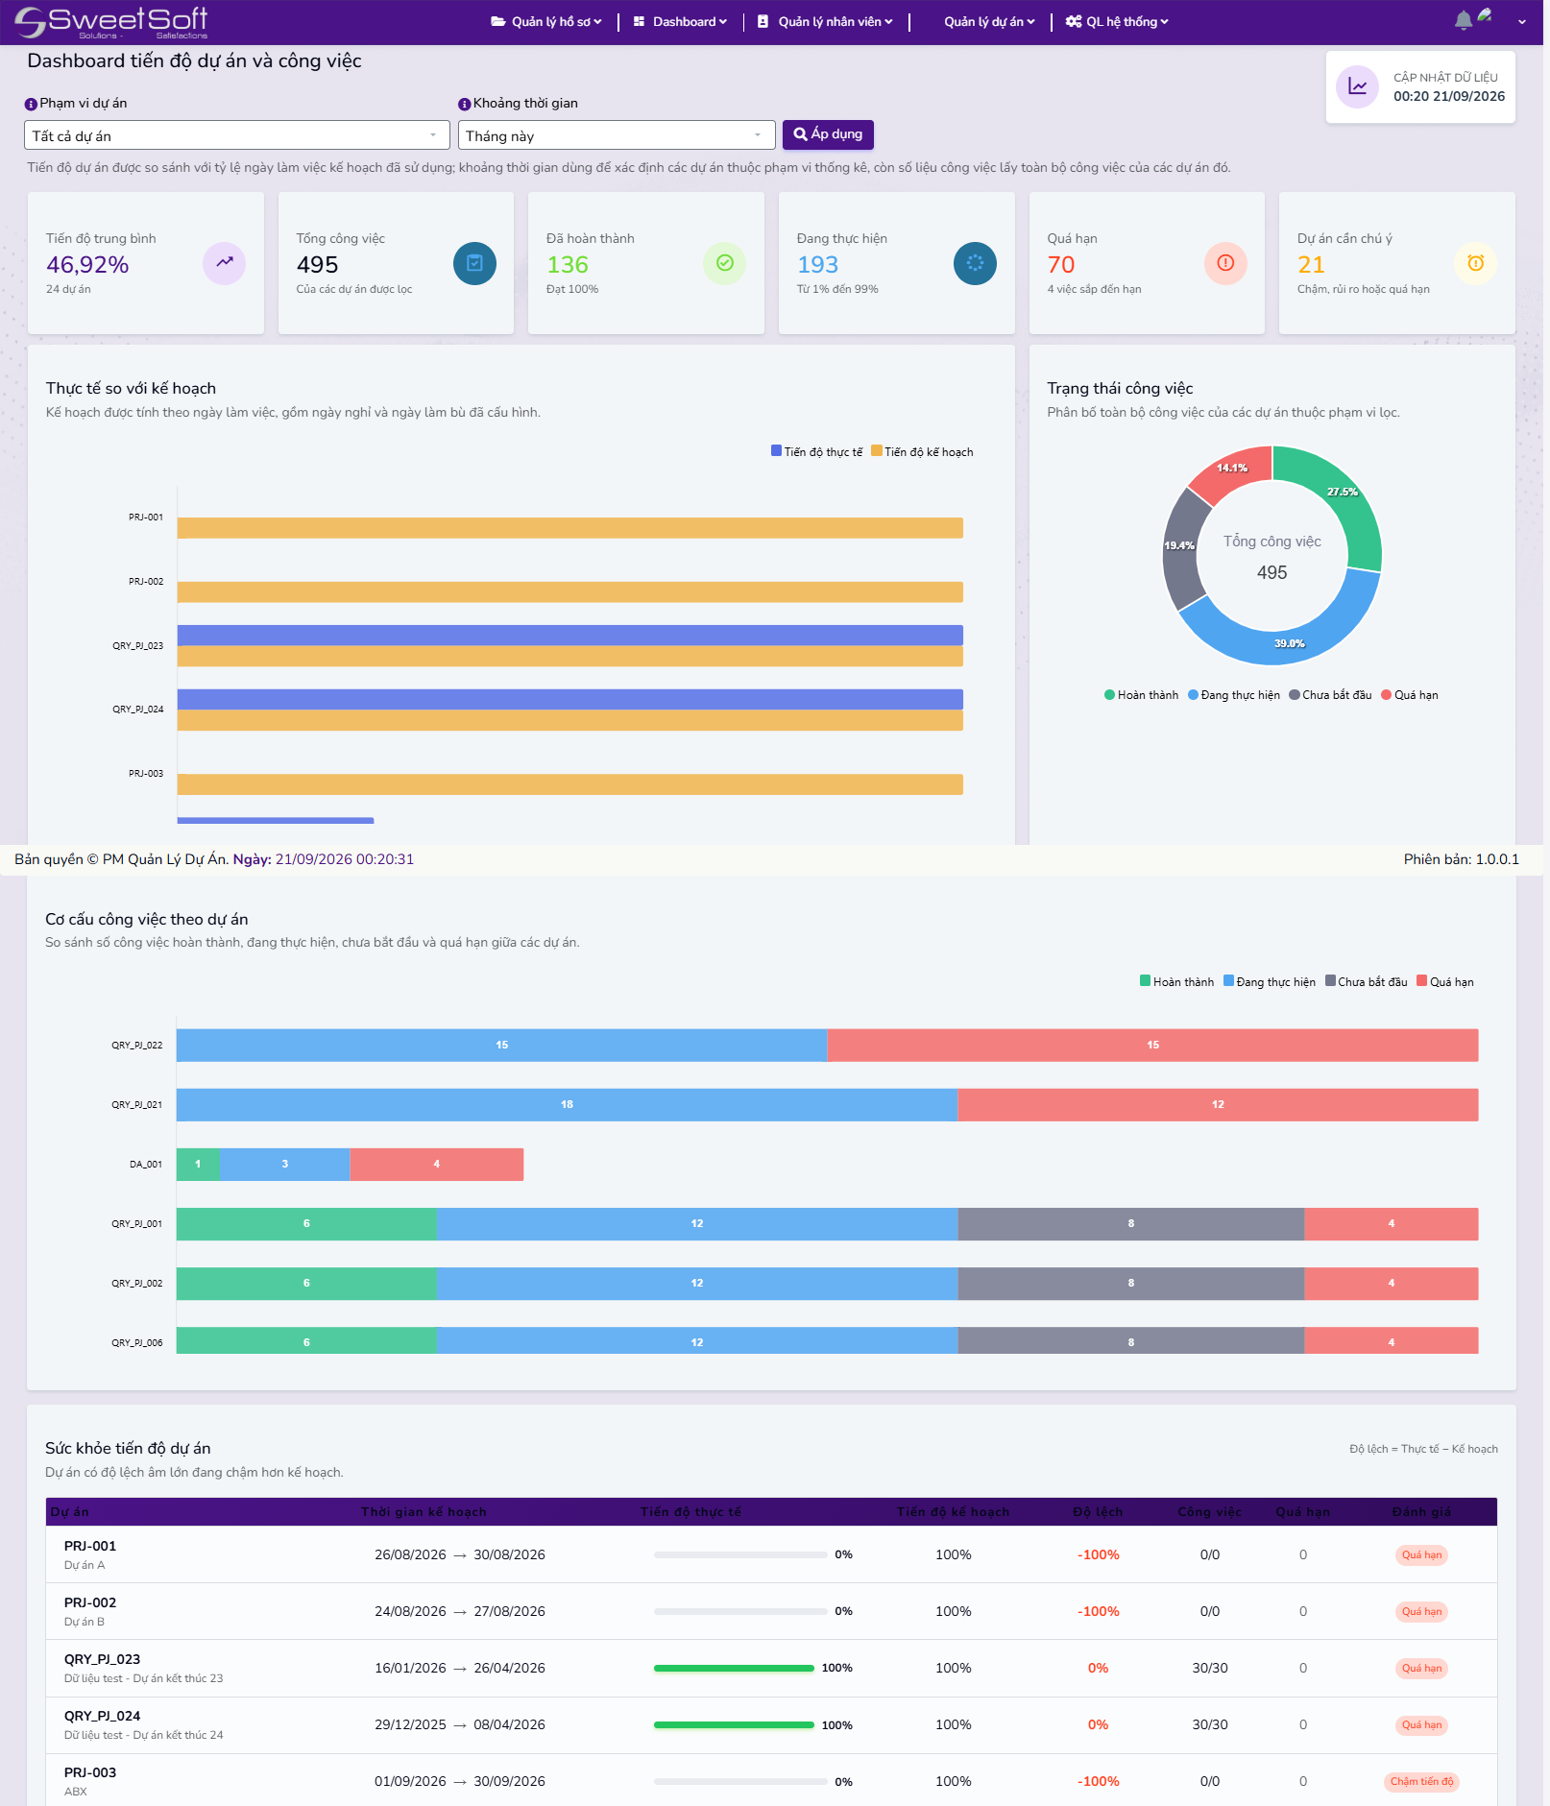
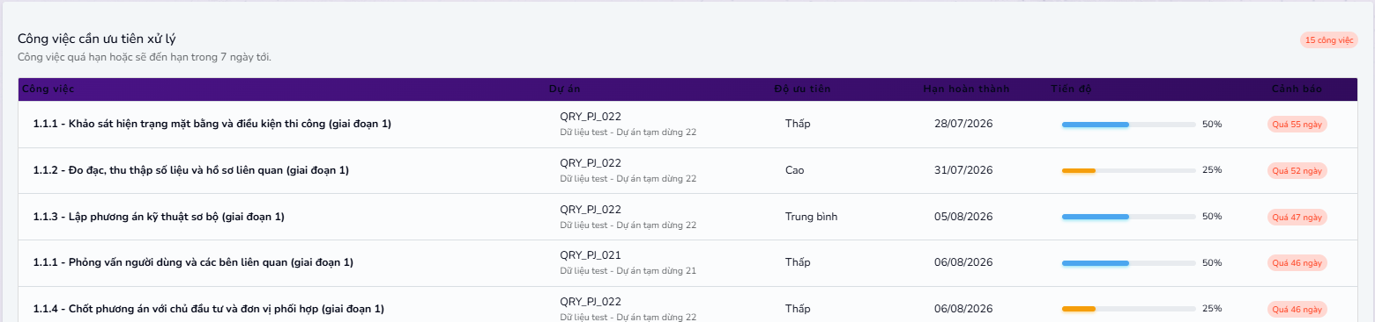
Giữ: Bộ lọc dự án, khoảng thời gian, nút Áp dụng và thẻ thời điểm cập nhật.
Sửa: Chuẩn hóa lại 6 KPI: Tổng tiến độ, Tổng công việc, Hoàn thành, Đang thực hiện, Quá hạn và Cần chú ý.
Giữ: Biểu đồ Thực tế so với kế hoạch.
Giữ: Biểu đồ Trạng thái công việc.
Giữ: Cơ cấu công việc theo dự án; hiển thị số công việc của từng dự án.
Sửa: Sức khỏe tiến độ dự án: đổi tên thành “Tình hình tiến độ dự án”, giữ thời gian, tiến độ thực tế/kế hoạch,công việc, quá hạn và đánh giá; đổi độ lệch +/- phần trăm thành nhãn dễ hiểu.
Giữ: Công việc cần ưu tiên xử lý: giữ task, dự án, mức ưu tiên, hạn, tiến độ và cảnh báo.

Dashboard chi phí
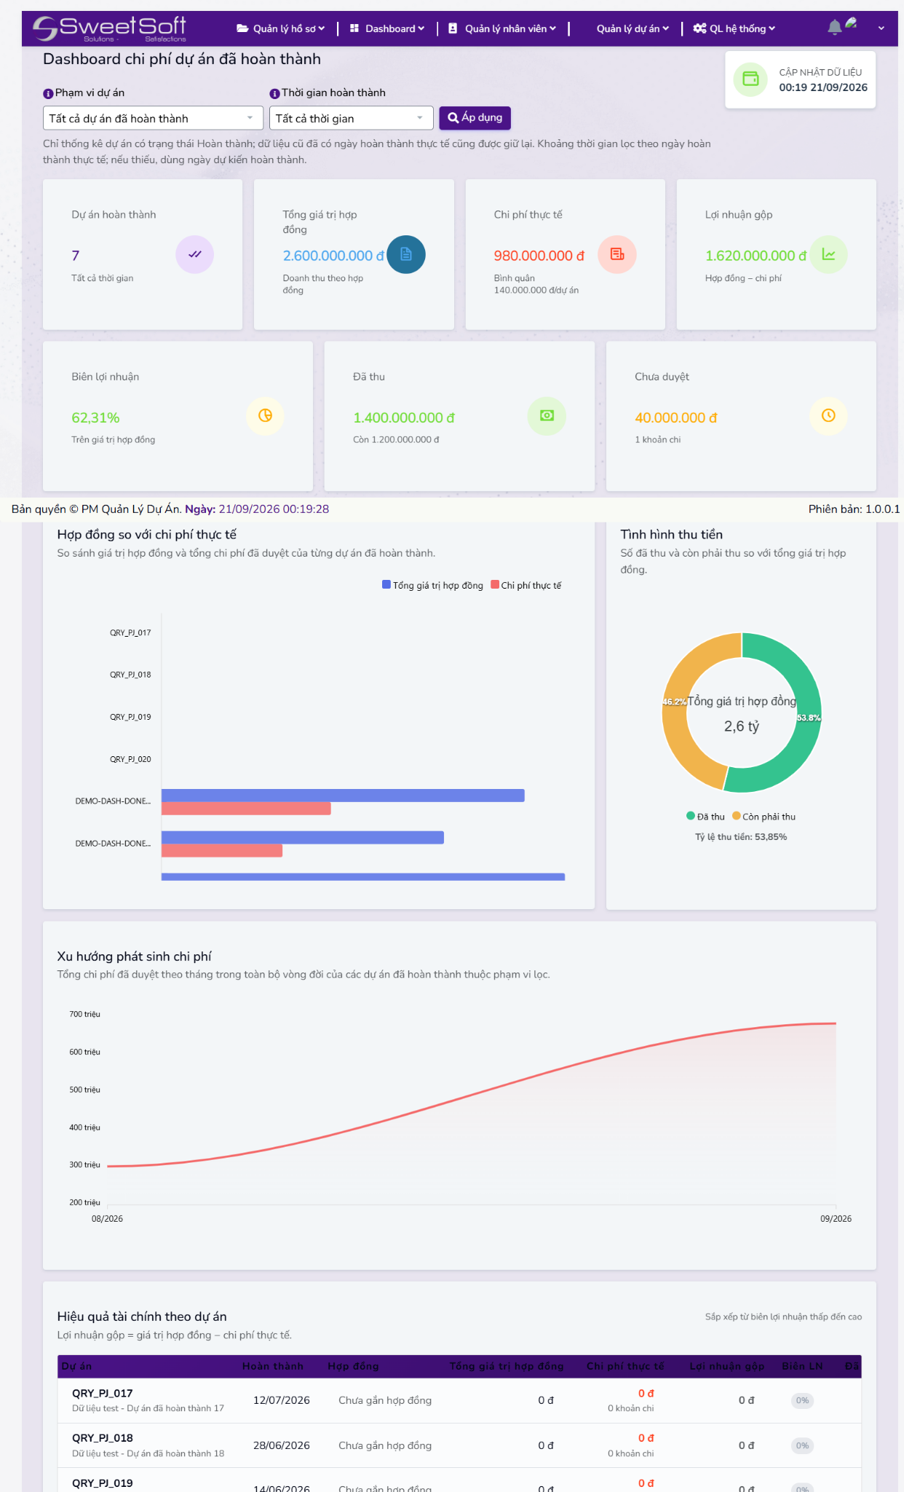
Giữ: Bộ lọc phạm vi dự án, kỳ hoàn thành.
Giữ: KPI Số dự án hoàn thành.
Sửa: Chuẩn hóa KPI Tổng giá trị hợp đồng, Chi phí thực tế, Lợi nhuận gộp(Lợi nhuận gộp = Tổng giá trị hợp đồng − Chi phí thực tế), Biên lợi nhuận(Biên lợi nhuận = Lợi nhuận gộp / Tổng giá trị hợp đồng × 100%), Đã thu, Còn phải thu và Chi phí chờ duyệt.
Giữ: Biểu đồ Hợp đồng so với chi phí thực tế, Tình hình thu tiền và Xu hướng chi phí.
Sửa: Thống nhất nhãn, đơn vị VND, tỷ lệ Đã thu/Còn phải thu và phạm vi dữ liệu.
Sửa: Bảng Hiệu quả tài chính theo dự án: giữ hợp đồng, chi phí, lợi nhuận, biên lợi nhuận, đã thu/còn phải thu và sắp xếp theo biên lợi nhuận.
Xóa: Các khoản chi lớn nhất
Dashboard phân bổ nguồn lực
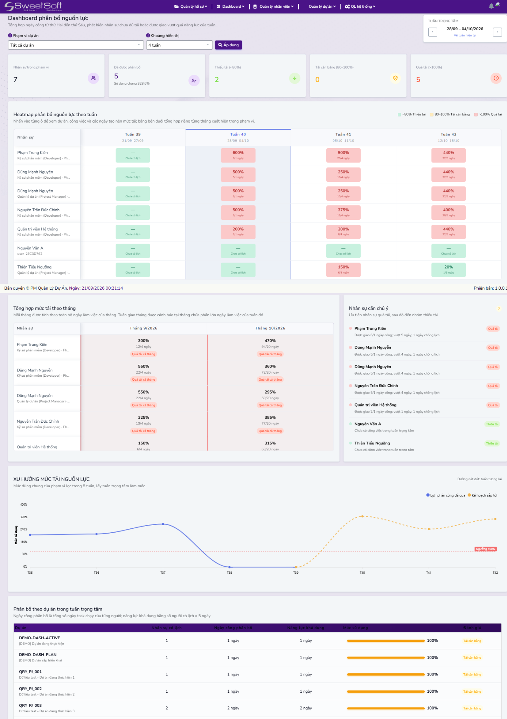
Giữ: Bộ lọc phạm vi dự án, khoảng thời gian hiển thị và điều hướng tuần trước/hiện tại/sau.
Sửa: Viết lại ghi chú công thức theo ‘X ngày công / Y ngày làm việc’; không ghi kiểu 400% gây kho hiểu.
Sửa: Chuẩn hóa 5 KPI: Nhân sự trong phạm vi, Đã phân bổ, Dưới tải, Cân bằng và Quá tải.
Sửa: Heatmap theo tuần giữ bố cục, khi bấm xem chi tiết nhân sự làm gì trong các ngày trong tuần.
Giữ: Tóm tắt tải theo tháng và danh sách Nhân sự cần chú ý.
Giữ: Biểu đồ Xu hướng tải nguồn lực; tuần tương lai dùng nét đứt.
Sửa: Bảng Phân bổ theo dự án bổ sung tên dự án, công việc và tổng ngày/giờ để giải thích số liệu.
Sửa: Hiển thị Nghỉ lễ, 0% và không tính vào mẫu số; không tạo cảnh báo quá tải giả.

